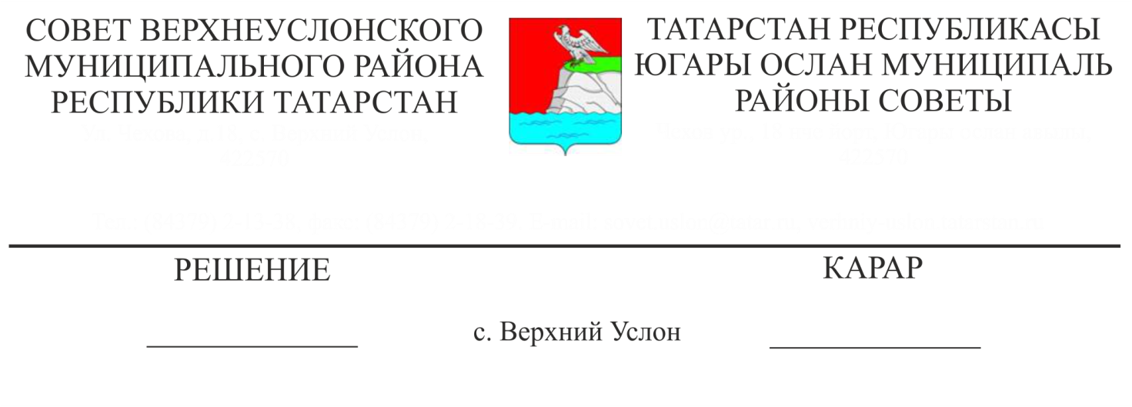

О внесении изменений в нормативы формирования расходов на оплату труда депутатов, выборных должностных лиц местного самоуправления, осуществляющих свои полномочия на постоянной основе, председателя Контрольно-счетной Палаты, муниципальных служащих органов местного самоуправления Верхнеуслонского муниципального района

В целях обеспечения социальных гарантий депутатов, выборных должностных лиц местного самоуправления, осуществляющих свои полномочия на постоянной основе, председателя Контрольно-счетной Палаты, муниципальных служащих органов местного самоуправления Верхнеуслонского муниципального района, упорядочения и совершенствования оплаты труда, стимулирования их профессиональной служебной деятельности, в соответствии с Федеральным законом от 02.04. 2007 № 25-ФЗ "О муниципальной службе в Российской Федерации", Кодексом Республики Татарстан о муниципальной службе от 25.06.2013 № 50-ЗРТ, руководствуясь Постановлением Кабинета Министров Республики Татарстан от 28.03.2018 № 182 "О нормативах формирования расходов на оплату труда депутатов, выборных должностных лиц местного самоуправления, осуществляющих свои полномочия на постоянной основе, председателей контрольно-счетных органов муниципальных образований, муниципальных служащих в Республике Татарстан", Уставом Верхнеуслонского муниципального района,
Совет
Верхнеуслонского муниципального района
решил:
1. Внести в решение Совета Верхнеуслонского муниципального района от 31.01.2023 года № 30-415 «О нормативах формирования расходов на оплату труда депутатов, выборных должностных лиц местного самоуправления, осуществляющих свои полномочия на постоянной основе, председателя Контрольно-счетной Палаты, муниципальных служащих органов местного самоуправления Верхнеуслонского муниципального района» следующие изменения:
1.1. Приложении № 12 изложить в следующей редакции:

Приложение № 12
к решению Совета
Верхнеуслонского
муниципального района
от «___» апреля 2024 года № ____

Порядок
осуществления и размеры ежемесячной надбавки к должностному окладу за государственную награду Республики Татарстан

1. Основанием для установления надбавки является наличие у муниципального служащего государственной награды Республики Татарстан, подтвержденного соответствующим документом.
2. Надбавка муниципальным служащим, имеющим государственную награду Республики Татарстан, устанавливается в размере 2 процентов должностного оклада.
Надбавка за государственную награду Республики Татарстан муниципальному служащему, имеющему право на ее получение по нескольким основаниям, устанавливается по одному из оснований по выбору муниципального служащего.
3. Начисление надбавки производится ежемесячно и выплачивается вместе с денежным содержанием за счет средств фонда оплаты труда органа местного самоуправления.
4. Решение об установлении надбавки муниципальным служащим принимается руководителем органа местного самоуправления, руководителю Исполнительного комитета - Главой муниципального района.

2. Разместить настоящее решение на официальном сайте Верхнеуслонского муниципального района и на официальном портале правовой информации Республики Татарстан.
3. Контроль за исполнением настоящего решения возложить на постоянную комиссию Совета Верхнеуслонского муниципального района по законности, правопорядку и регламенту.

Председатель Совета
Глава Верхнеуслонского
муниципального района М.Г. Зиатдинов

